吉林省地方标准

《聚乳酸制品中聚乳酸的测定》

编 制 说 明

吉林省产品质量监督检验院
二〇一四年十月
一、任务来源
任务来源：吉林省质量技术监督局
任务编号：
归口单位：吉林省发展改革委员会
起草单位：吉林省产品质量监督检验院，中科院长春应用化学研究所、吉林省塑料产品质量监督检验站、吉林大学。
二、标准编制的目的
聚乳酸（PLA）是一种高分子聚合材料，其制备原料为乳酸。现今大多数高分子材料的制备多消耗煤、石油等珍稀的不可再生资源，且导致“白色污染”日趋严重。而制备聚乳酸的原料乳酸主要以玉米、小麦、甜菜等含淀粉的农副作物发酵生成。聚乳酸不仅具有生物可降解的优点，有良好的机械性能和物理性能，更有防油、防潮、密闭性良好等优良特性，而且常温下能保持稳定性能，在环境中分解的产物为二氧化碳和水，具有对环境无毒无害，不污染环境等优点。因为制备聚乳酸的原料乳酸来源于农作物，可再生且来源广泛，因此聚乳酸被看做是新型的环保材料之一。
2013年国家发改委等九部委发布的《关于深化限制生产销售使用塑料购物袋实施工作的通知》要求：鼓励有条件的地区在执行“限塑令”的基础上，结合本地区实际情况制定实施细则或地方条例（办法），细化要求、提高标准，逐步探索“禁塑”的可行性。
2013年吉林省发改委发布的《吉林省禁止销售和使用一次性不可降解塑料袋、塑料餐盒规定》提出：鼓励引导企业在我省研发生产丙交酯、聚乳酸等生物基材料以及下游制品，质监部门要建立聚乳酸产品标准体系，完善质量监管措施，推动产品认证工作，制定产品标识及使用规范，研究建立快速简易检测方法标准体系。
制定《聚乳酸制品中聚乳酸的测定》为聚乳酸制品中聚乳酸含量的测定提供标准依据，对于实施“限塑令”、规范各相关生产企业的产品质量，确保生产出绿色、安全的可降解聚乳酸制品，具有重要意义。
三、编制原则和依据
本标准编制遵循“科学性、先进性、实用性、统一性、规范性”的原则，尽可能与国际通行标准接轨，注重标准的可操作性，严格按照GB/T 1.1-2000《标准化工作导则 第1部分：标准的结构和编写规则》和GB/T 20001.4-2001《标准编写规则 第4部分：化学分析方法》的要求编写的。
基本依据目前国内相关文献，主要如下：
[1] GB/T 29284《聚乳酸》.
[2] GB/T 20197《降解塑料的定义、分类、标志和降解性能要求》.
[3] 离子色谱法测定聚乳酸（PLA）降解产物中3种有机酸阴离子.
[4] 聚乳酸酯(PLA)纤维溶解性能及定量分析方法的研究.
四、标准制定的主要过程（包括成立标准起草组、形成征求意见稿、征求意见情况、形成送审稿、审定会情况和形成报批稿等工作过程介绍）。
标准起草工作组查阅了聚乳酸材料和制品、降解塑料制品等相关的标准、法规及相关文献，进行调查研究，结合我国国情和国内实验室的特点，建立了操作简单、灵敏度高、选择性好、能测定我国大多数相关企业所生产的聚乳酸制品。制定《聚乳酸制品中聚乳酸的测定 离子色谱法》检测标准，完善聚乳酸测定方法标准的需要。召开由省发改委、省质监局、中科院长春应化所、省质检院、省塑料院、生产企业等单位技术专家参加的研讨会，征求相关企业和用户的意见，补充和完善标准内容，规范标准格式。同时邀请3家单位进行了实验室间的验证工作。通过统计分析各个实验室的检测数据，验证了方法的准确度和精密度等，在此基础上起草了标准征求意见稿，征求意见稿在吉林省质量技术监督局网站上公开向社会征求意见，根据提出的修改建议，起草组进行认真研究，对标准进行修改，形成标准送审稿。
五、标准的结构、内容、技术指标和试验验证
（一）标准的结构和内容
标准由封面、前言和正文构成，正文内容包括：范围、规范性引用文件、原理、试剂、仪器和材料、分析步骤、结果计算、精密度等。
1、标准的范围
本标准规定了聚乳酸制品中聚乳酸测定的离子色谱法，适用于聚乳酸制品中聚乳酸的测定。一般聚乳酸制品都可以用本标准规定的操作步骤进行样品处理、测定，测定方法具有很好的选择性，能有效排除聚乳酸制品中其它添加成分的干扰，适用范围广泛。因此，本标准方法适用于各种聚乳酸制品中聚乳酸的测定。经过试验研究，确定本标准的方法检出限为0.1g/100g。
2、方法原理
试样中的聚乳酸在氢氧化钠溶液中水解生成乳酸，离子色谱法测定水解液中乳酸含量，根据乳酸的量计算试样中聚乳酸含量。
3、规范性引用文件
标准引用GB/T 6682标准规定的一级水的技术要求。
4、仪器和材料
在经过分析方法的反复试验研究的基础上，确定了试验用的仪器和材料：离子色谱仪、水浴锅、分析天平、电热板等。
5、分析步骤
5.1 标准规定的分析步骤
试样前处理：颗粒状试样可直接溶解；薄膜、塑料袋、餐盒需剪成面积为2.0 cm×2.0 cm左右的小块；片材制成面积不大于0.2 cm×0.2 cm的薄片；刀、叉、勺等餐具加热或冷冻处理后，制成面积不大于0.2 cm×0.2 cm的小块。
试样制备与处理：称取试样0.5g（精确到0.01g）置于烧杯中，加入20ml氯仿，搅拌使试样全部溶解（颗粒、片材等试样可在50℃水浴条件下搅拌溶解）。然后加入20ml氢氧化钠溶液（50g/L），80℃水浴加热使氯仿全部挥发，再加入30ml氢氧化钠溶液（50g/L），盖上表面皿，100℃水浴条件下水解4h。用滤纸过滤，滤液用水转移到100ml容量瓶中，用水定容。用水适当稀释定容后（100%聚乳酸试样稀释100倍），0.45μm 微孔滤膜过滤，试液注入离子色谱仪测定。
根据聚乳酸制品标识，取组分与待测试样相近的聚乳酸标准物质，按照上述步骤同步进行测定。
仪器参考条件：采用带有电导检测器的离子色谱仪，以AS19作为分离柱，AG19为保护柱，采用H₂O：NaOH溶液（0.1mol/L）以80：20的比例作为淋洗液，控制流速在1.0 mL/min，同时柱温和池温均保持在30℃ ，进样体积为50 μL。
5.2分析步骤相关技术条件的选择
5.2.1样品在三氯甲烷中的溶解
聚乳酸是alpha羟基丙酸中羟基和羧基缩聚形成的高分子聚合物，其溶解参数为20，易溶于丙酮、氯仿、甲苯中，在乙醇、己烷、甲醇、水中不溶。本标准选用氯仿作为溶剂溶解聚乳酸纯品及其制品，然后加入部分水解液，加热使氯仿全部挥发，将聚乳酸纯品及其制品由致密结构的颗粒、薄膜、片材、餐具等转变成疏松多孔的泡沫状物质，增大了聚乳酸与NaOH水解液的接触面积，有助于聚乳酸成分在NaOH水解液中快速并充分水解成乳酸。
5.2.2 NaOH水解液浓度及水解温度的选择
根据文献报道，结合吉林大学分析化学实验室对聚乳酸的研究，最终确定聚乳酸水解液，即NaOH的浓度为50g/L，水解温度为100℃。
参照文献如下：
[1] 任春华,郑跃君,周玮琪等.聚乳酸酯(PLA)纤维溶解性能及定量分析方法的研究[J]. 检验检疫科学,2006,3:28.
5.2.3水解时间的考察
按照标准《聚乳酸制品中聚乳酸的测定》中7.1项下试样制备与处理方法，对聚乳酸纯品和制品进行水解，结果纯品水解2h即全部溶解，试样水解48h以上，仍未全部溶解，因此，需要考察试样的最佳水解时间，并通过纯品水解2h、4h、6h试验进行验证。
以颗粒、塑料薄膜试样为例（试样中PLA含量均为35%），按照试样前处理项下，于100℃水浴条件下分别加热水解2h、4h、6h、8h、12h、24h，采用离子色谱仪进行测定及分析。考察水解时间对乳酸含量的影响。水解后乳酸含量如表1所示，表1为不同水解时间所得乳酸的含量。根据表1，以水解时间为横坐标，乳酸含量为纵坐标绘制聚乳酸水解曲线，如图1所示，图1为试样和纯品水解后乳酸的含量随水解时间变化的曲线，根据图1可知，颗粒和薄膜试样，水解时间均在4h时，乳酸的含量最高；水解4h前，随着水解时间的增加，乳酸的含量逐渐增大；水解4h后，乳酸的含量反而随着水解时间的延长而下降。根据右上角聚乳酸纯品水解曲线图，亦可知，聚乳酸的水解时间以4h为宜。由此可见，聚乳酸样品水解的最佳时间为4h。
表1不同水解时间所得乳酸的含量
序号 | 水解时间（h） | 乳酸含量（g/100g）
序号 | 水解时间（h） | 纯品  （PLA100%） | 颗粒试样（PLA35%） | 塑料薄膜试样（PLA35%）
1 | 2 | 60.54 | 34.28 | 35.53
2 | 4 | 62.04 | 37.53 | 39.47
3 | 6 | 61.25 | 35.94 | 38.59
4 | 8 | — | 36.65 | 36.44
5 | 12 | — | 34.76 | 34.92
6 | 24 | — | 33.89 | 34.41

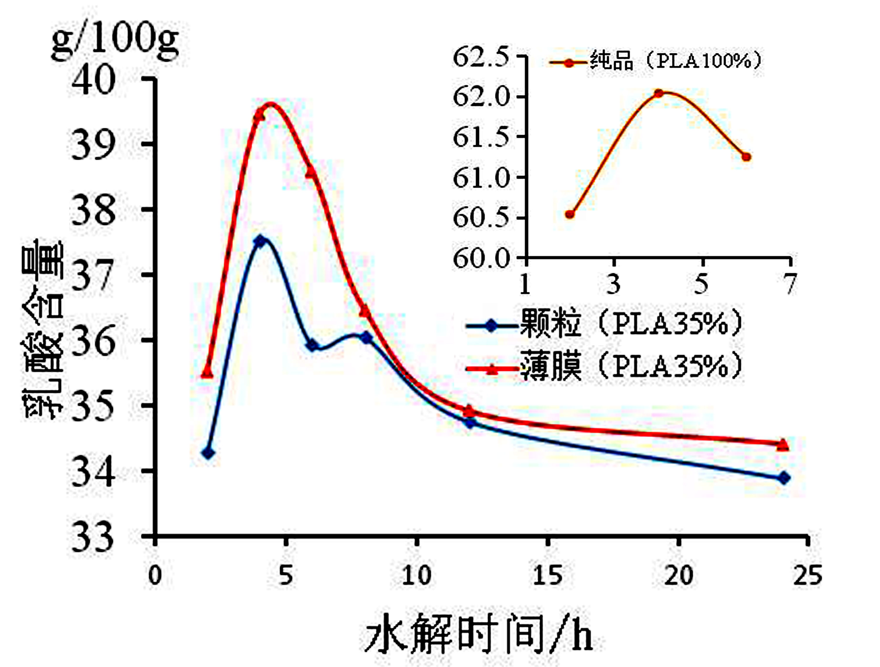
图1 样品和纯品水解后乳酸的含量随水解时间变化的曲线
5.2.4离子色谱条件的选择
根据大量试验条件摸索，确定以下试验条件为采用离子色谱检测聚乳酸的最佳条件：
（1）色谱柱：AS19分析柱；AG19保护柱。
（2）淋洗液：NaOH淋洗液（100mmol/L）；H2O：NaOH：80%：20%。
综上，本研究经过大量实验研究，制定了聚乳酸制品中聚乳酸测定的方法，并进行了试验验证，证明该标准规定的测定方法准确、有效、方便、可行。该标准采用的技术路线未见文献报道，具有创新性，填补了聚乳酸制品中聚乳酸测定技术的空白。
5.3 定量分析检测
5.3.1 离子色谱法线性范围和相关系数
配制浓度5.0、10.0、20.0、50.0、100.0mg/L的乳酸标准系列溶液，戴安SP-318离子色谱仪进行试验测定。仪器条件为：采用电导检测器，AS19为分离柱，柱温和池温均为30℃，淋洗液为H₂O：NaOH（100mmol/L）=80%：20%，流速1.0 mL/min，进样体积50μL。在经过优化的试验条件下，以标准工作溶液的质量浓度（X）为横坐标，峰面积（Y）为纵坐标，绘制标准曲线，如图2所示。仪器比较合适的测量范围为乳酸标准品的离子色谱图如图2所示。待测样液中乳酸的响应值应在标准曲线线性范围内，超过线性范围为5.0~100.0mg/L，线性回归方程为：y=0.1088x+0.2681，相关系数：r=0.9990。图2为乳酸标准品的离子色谱图。
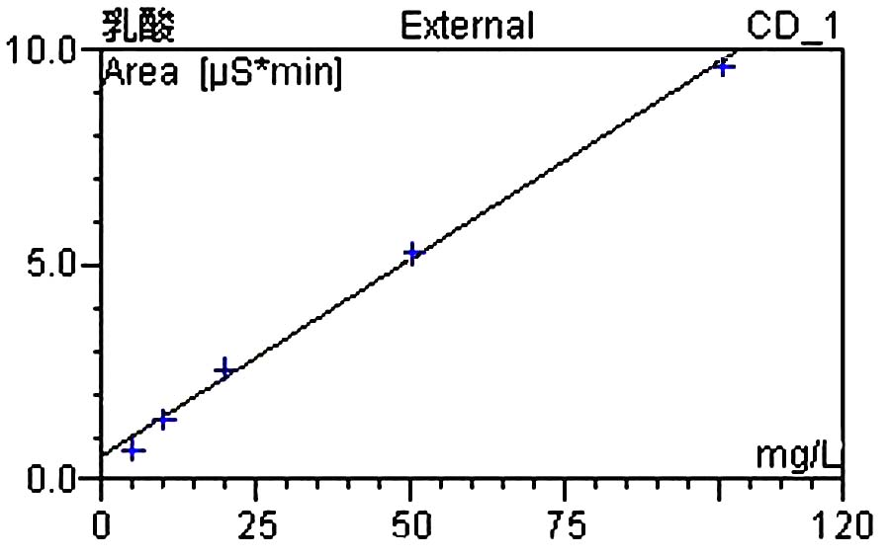
图2 乳酸标准曲线
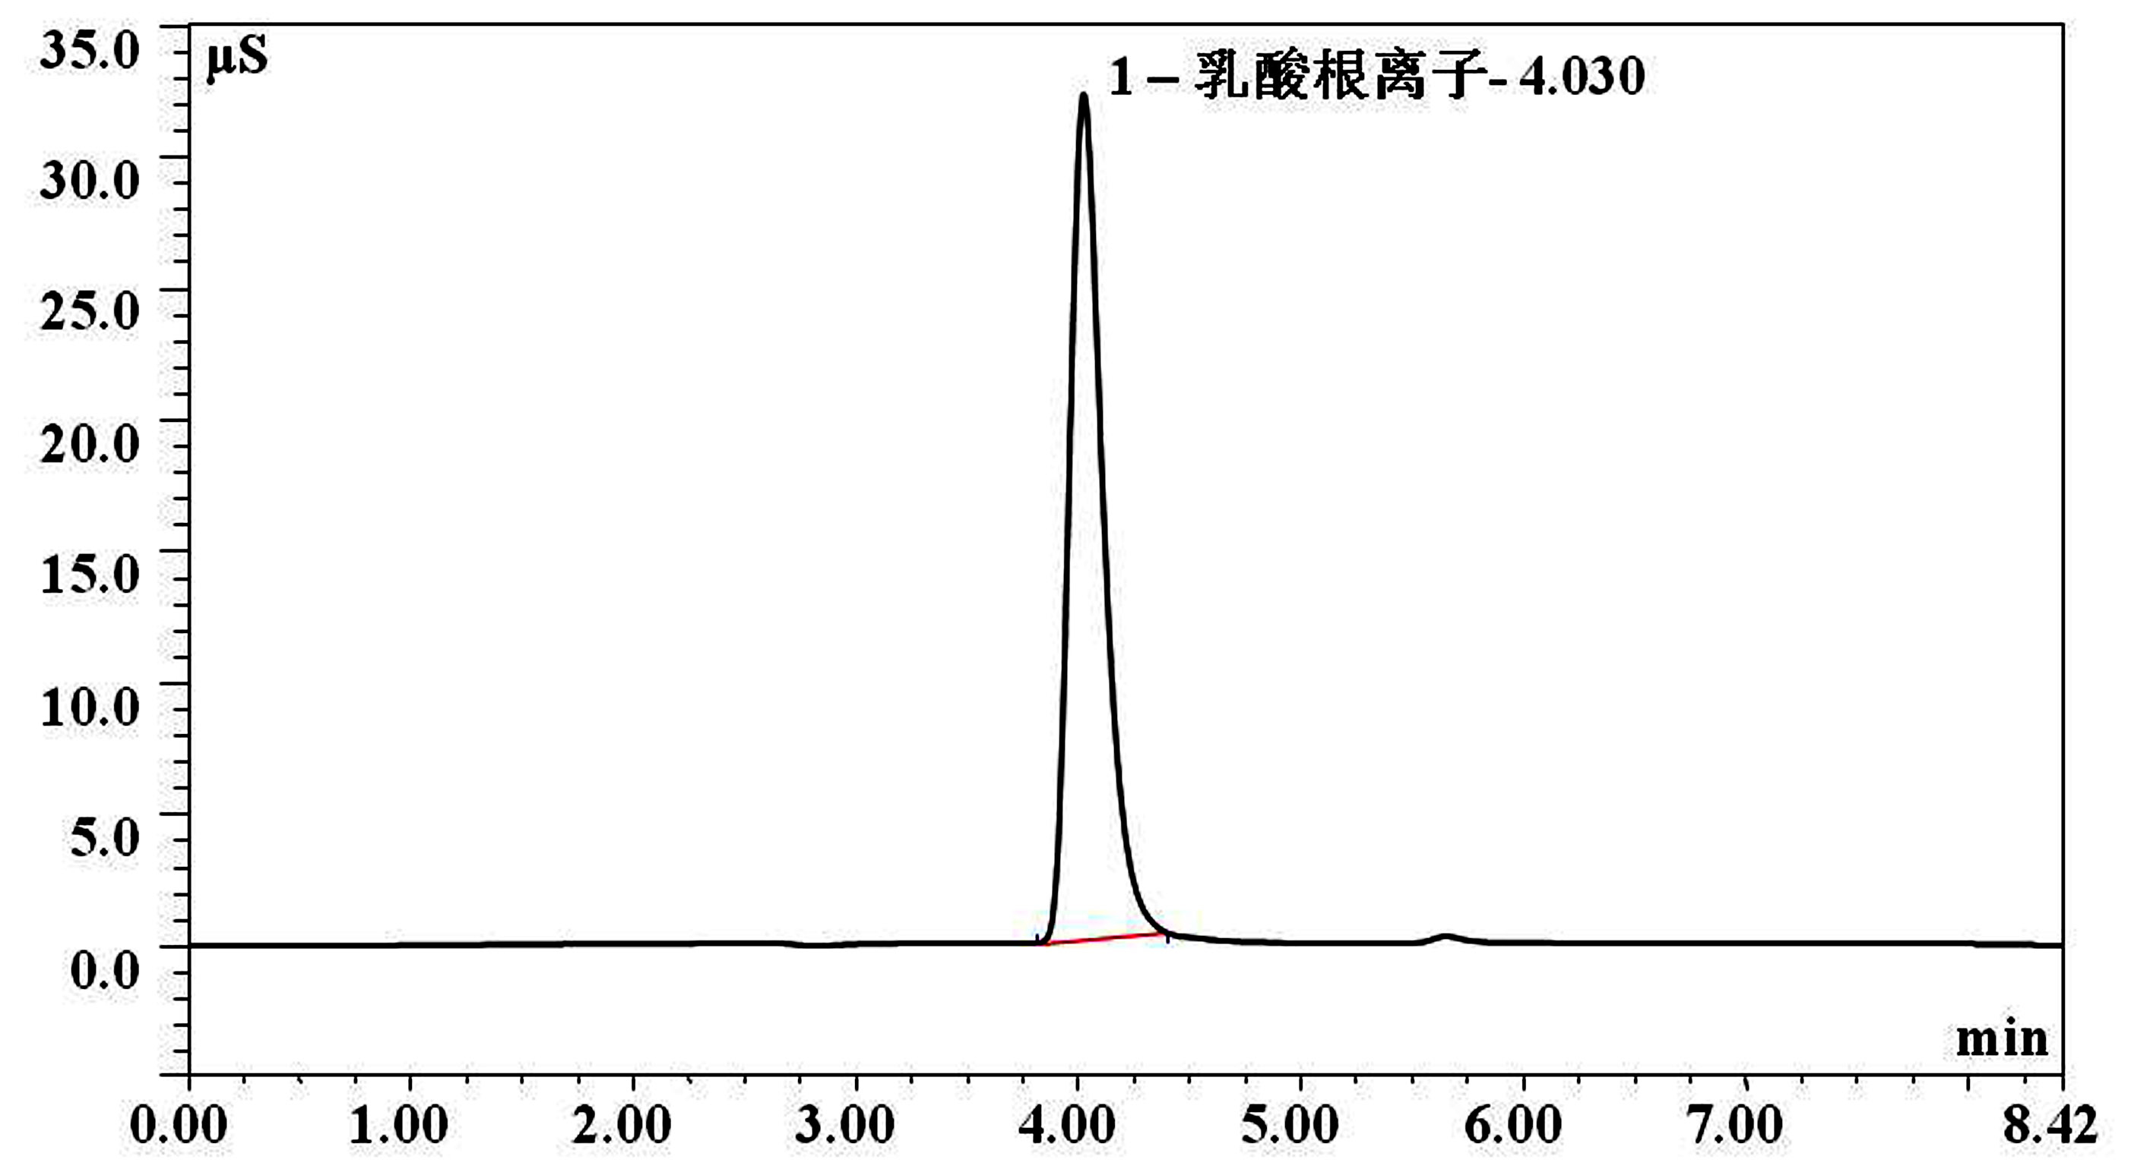
图2 乳酸标准品的离子色谱图
（二）技术指标和试验验证
1、方法检出限（0.1g/100g）
按照不含聚乳酸试样测定的3倍空白值的标准偏差相对应的浓度进行计算。按照标准中的操作步骤，进行空白试验，定容体积100mL，稀释倍数为100。
按照标准中7.1的操作步骤进行试样空白实验， 根据检出限计算公式：
检出限C = S/b
其中：C－从校准曲线计算出的试样溶液中最低检出浓度，单位为微克每毫升（ug/mL）；
S—仪器噪声的3倍。
b－标准曲线方程中的斜率；
对空白试验所得试样溶液重复进样，测定其仪器噪声值，按照称取0.5 g试样定容到100 mL，最终稀释100倍的处理方法计算，计算试样中乳酸的最低检出限为0.1g/100g。
2、回收率试验
分别对聚乳酸纯品（100%）、耐温水杯（70%）和购物袋（35%）等不同聚乳酸含量的试样添加量为50g/100g的乳酸进行3次的平行试验，不同乳酸添加量的回收率在90.4%～104.1%之间，该方法的准确度试验数据见表2。
表2 不同样品中添加乳酸回收率（%）实验
序号 | 样品名称 | 聚乳酸实测值（mg/L） | 加标量最终浓度（mg/L） | 加标后聚乳酸实测值（mg/L） | 回收率  （%）
1 | 聚乳酸纯品 | 61.70 | 25 | 76.96 | 97.3
2 | 聚乳酸纯品 | 62.73 | 25 | 77.73 | 95.6
3 | 聚乳酸纯品 | 55.33 | 25 | 71.66 | 104.1
4 | 耐温水杯 | 52.12 | 17.5 | 61.91 | 90.4
5 | 耐温水杯 | 50.53 | 17.5 | 60.59 | 92.9
6 | 耐温水杯 | 49.15 | 17.5 | 59.70 | 97.5
7 | 购物袋 | 23.10 | 8.75 | 28.21 | 94.3
8 | 购物袋 | 25.02 | 8.75 | 30.52 | 101.7
9 | 购物袋 | 21.89 | 8.75 | 27.26 | 99.2

3、重复性试验
取聚乳酸纯品（聚乳酸含量为100%）、聚乳酸耐温水杯（聚乳酸含量为70%）、聚乳酸购物袋（聚乳酸含量为35%）三种试样，同一试验人员在同一实验室在重复性条件下进行6次试验测定，结果见表3。
表3 重复性试验结果
序号 | 样品名称 | 测定结果（mg/L） | 聚乳酸含量（g/100g） | RSD（%）
1 | 聚乳酸纯品 | 61.70 | 98.35 | 4.83
2 | 聚乳酸纯品 | 55.07 | 87.78 | 4.83
3 | 聚乳酸纯品 | 55.18 | 87.95 | 4.83
4 | 聚乳酸纯品 | 55.33 | 88.20 | 4.83
5 | 聚乳酸纯品 | 54.79 | 87.33 | 4.83
6 | 聚乳酸纯品 | 54.94 | 87.58 | 4.83
7 | 聚乳酸耐温水杯 | 52.13 | 83.09 | 3.72
8 | 聚乳酸耐温水杯 | 50.53 | 80.55 | 3.72
9 | 聚乳酸耐温水杯 | 49.15 | 78.34 | 3.72
10 | 聚乳酸耐温水杯 | 46.92 | 74.79 | 3.72
11 | 聚乳酸耐温水杯 | 48.34 | 77.06 | 3.72
12 | 聚乳酸耐温水杯 | 48.46 | 77.25 | 3.72
13 | 聚乳酸购物袋 | 23.10 | 36.83 | 4.82
14 | 聚乳酸购物袋 | 25.02 | 39.88 | 4.82
15 | 聚乳酸购物袋 | 21.89 | 34.89 | 4.82
16 | 聚乳酸购物袋 | 23.43 | 37.35 | 4.82
17 | 聚乳酸购物袋 | 23.77 | 37.89 | 4.82
18 | 聚乳酸购物袋 | 24.05 | 38.34 | 4.82

5、样品中聚乳酸的测定
将表6中各样品按照样品前处理方法，进行离子色谱检测，通过外标法，计算试样水解液中乳酸的含量，与聚乳酸标准物质水解液中乳酸含量进行比较，计算聚乳酸制品中聚乳酸的含量。
6、结果计算
试样中聚乳酸含量的计算公式如下：
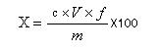
式中：
X ——试样中聚乳酸的含量，单位为克每百克（g/100g）；
c ——试样溶液中乳酸的浓度，单位为毫克每升（mg/L）；
V ——试液最终定容体积，单位为毫升（mL）；
m ——最终样液代表的试样质量，单位为克（g）；
ƒ ——聚乳酸标准物质中聚乳酸含量与其水解液中乳酸含量比值。
以组分与试样相近的聚乳酸标准物质进行校准，可以消除不同组分聚乳酸制品由于水解度不同造成的测量结果差异，提高测量结果的准确度。
表6 聚乳酸制品中聚乳酸的含量
序号 | 生产企业 | 样品类型 | 企业提供的聚乳酸含量(g/100g) | 实际测得乳酸平均含量（mg/L） | 实际测得聚乳酸平均含量  （g/100g）
1 | 金晖 | 颗粒 | 10 | 6.95 | 11.08
2 | 金晖 | 颗粒 | 20 | 15.15 | 24.15
3 | 金晖 | 颗粒 | 30 | 22.96 | 36.60
4 | 金晖 | 颗粒 | 35 | 23.98 | 38.22
5 | 金晖 | 片材 | 40 | 33.36 | 53.18
6 | 金晖 | 片材 | 60 | 42.31 | 67.45
7 | 金晖 | 片材 | 70 | 45.29 | 72.20
8 | 金晖 | 片材 | 80 | 38.50 | 61.36
9 | 金晖 | 片材 | 90 | 61.23 | 97.60
10 | 金晖 | 薄膜 | 10 | 10.39 | 16.55
11 | 金晖 | 薄膜 | 20 | 19.75 | 31.48
12 | 金晖 | 薄膜 | 30 | 23.70 | 37.78
13 | 金晖 | 薄膜 | 35 | 21.37 | 34.06
14 | 长春必可成生物材料有限公司 | 颗粒 | 20 | 13.01 | 20.74
15 | 长春必可成生物材料有限公司 | 颗粒 | 30 | 24.15 | 38.50
16 | 长春必可成生物材料有限公司 | 颗粒 | 35 | 24.02 | 38.29
17 | 长春必可成生物材料有限公司 | 颗粒 | 40 | 26.20 | 41.77
18 | 长春必可成生物材料有限公司 | 颗粒 | 50 | 35.56 | 56.68
19 | 长春必可成生物材料有限公司 | 购物袋 | 20 | 20.21 | 32.22
20 | 长春必可成生物材料有限公司 | 购物袋 | 30 | 32.50 | 51.80
21 | 长春必可成生物材料有限公司 | 购物袋 | 35 | 25.57 | 40.75
22 | 长春必可成生物材料有限公司 | 购物袋 | 40 | 27.03 | 43.09
23 | 长春必可成生物材料有限公司 | 购物袋 | 50 | 36.57 | 58.30
24 | 长春必可成生物材料有限公司 | 餐盒 | 100 | 62.27 | 99.26
25 | 鑫富药业 | PBAT颗粒 | — | 0 | 0
26 | 台州邦丰塑料 | PPC颗粒 | — | 0 | 0
27 | Nature Works | 颗粒 | 100 | 58.15 | 92.69
28 | 盛达 | 购物袋薄膜（样A） | 25 | 14.02 | 22.35
29 | 盛达 | 购物袋薄膜（样B） | 35 | 23.10 | 36.83
30 | — | 耐温材料 | 70 | 53.88 | 83.08
31 | — | 耐温水杯 | 70 | 52.12 | 83.09
32 | — | 膜袋 | 40 | 18.92 | 30.16
33 | — | 冷水杯 | 70 | 61.88 | 98.65
34 | — | 802C | 65 | 36.66 | 58.43
35 | — | 802D | 55 | 29.97 | 47.77
36 | — | 802E | 35 | 27.78 | 44.28
37 | — | 发泡片 | >95 | 59.71 | 96.15

